# FPB - Faculdade Internacional da Paraíba

Análise e Desenvolvimento de Sistema

Práticas de Engenharia de Software

Documento de Requisitos do Sistema

PROJETO

Rikelme Viegas de Lima

e

Gideão Freitas Tenorio da Silva

Professora Izabelly Soares de Morais

2022

**Sumário:**

**FPB - Faculdade Internacional da Paraíba** **1**

Descrição: 3

1.0 - Requisitos Funcionais 4

RF01.9: Gerenciar eventos 5

RF1.15: Fotos 6

RF1.23: Serviço de ouvidoria. 7

2.0 - Requisitos não Funcionais 9

RNF 02.7: Autenticadores de usuários 10

RNF 2.12: Suporte de dados 11

3.0 - Caso de Uso 11

CDU 3.2: Área de colaboradores 13

CDU 3.3: Área de Usuários 14

Área de login do administrador tela inicial 16

Aréa que os colaboradores e Administrador vão ter acesso 18

A tela de cadastro de novo perfil 19

Estimativas do site: 19

Referência 20

## Descrição:

## Esse sistema deverá possibilitar que o usuário mantenha contato com os amigos e familiares, de uma forma rápida e prática, veja o que os amigos estão fazendo, compartilhe atualizações, fotos e vídeos, jogue jogos e use seus aplicativos favoritos, bem como comercialização de produtos através da ferramenta, Marketplace.

## 

## 

## 

## 

## 

## 

## 

## 

## 

## 

## 

## 

## 

## 

## 

## 

## 

## 1.0 - Requisitos Funcionais

**RF01.1; Gerenciar Colaboradores**

O site deve permitir inserir, editar e excluir usuários.

Prioridade: ☐ Essencial ☒Importante ☐ Desejável

**RF01.2:** **Bloquear Usuários**

O site deve permitir o bloqueio e desbloqueio de usuários.

Prioridade: ☐ Essencial ☒ Importante ☐ Desejável

**RF01.3: exclusão de Notícias**

O sistema deve permitir excluir as notícias.

Prioridade: ☐ Essencial ☒ Importante ☐ Desejável

**RF01.4: exclusão de Eventos**

O site deve permitir excluir os eventos.

Prioridade: ☐ Essencial ☒Importante ☐ Desejável

**RF01.5:** **Gerenciar Pesquisas de Opinião**

O site deve permitir excluir as pesquisas de opinião.

Prioridade: ☐ Essencial ☒ Importante ☐ Desejável

**RF01.6: Gerenciar consultas públicas**

O site deve permitir excluir as consultas públicas.

Prioridade: ☐ Essencial ☒ Importante ☐ Desejável

**RF01.7: Gerenciar ouvidoria**

O site deve permitir a inserção de áreas de negócio para a ouvidoria.

Prioridade: ☐ Essencial ☒ Importante ☐ Desejável

**RF01.8:** **Gerenciar notícias**

O site deve permitir a inserção e edição de notícias.

Prioridade: ☐ Essencial ☒ Importante ☐ Desejável

## **RF01.9:** **Gerenciar eventos**

O site deve permitir a inserção e edição de eventos.

Prioridade: ☐ Essencial ☒ Importante ☐ Desejável

**RF1.10: Gerenciar publicações**

O site deve permitir a inserção e edição de pesquisas de opinião.

Prioridade: ☐ Essencial ☒ Importante ☐ Desejável

**RF1.11: O sistema insere os dados na base de dados**

O site deve permitir a conclusão de uma pesquisa de opinião, para que possam ser gerados os relatórios.

Prioridade: ☒ Essencial ☐ Importante ☐ Desejável

**RF1.12:** **Gerar relatórios**

O site deve gerar relatórios de uma pesquisa de opinião, desde que a mesma esteja com status de concluída.

Prioridade: ☐ Essencial ☒ Importante ☐ Desejável

**RF1.13: Gerenciar Consultas Públicas**

O site deve permitir a inserção e edição de consultas públicas.

Prioridade: ☐ Essencial ☒ Importante ☐ Desejável

**RF1.14: O sistema insere os dados na base de dados**

O sistema deve permitir a conclusão de uma consulta pública, para que possam ser gerados os relatórios.

Prioridade: ☒ Essencial ☐ Importante ☐ Desejável

## **RF1.15: Fotos**

O site deve permitir que o usuário coloque uma foto em seu perfil

Prioridade: ☐ Essencial ☒ Importante ☐ Desejável

**RF1.16:** **Responder publicação**

O site deve permitir responder aos comentários das publicações (Notícias, eventos, pesquisas de opinião e consultas públicas).

Prioridade: ☐ Essencial ☒ Importante ☐ Desejável

**RF1.17:** **Responder um chamado de ouvidoria**

O site deve permitir resposta para um chamado de ouvidoria.

Prioridade: ☐ Essencial ☒ Importante ☐ Desejável

**RF1.18: Efetuar**  **Cadastro**

O site deve permitir o cadastro de usuários no provedor.

Prioridade: ☐ Essencial ☒ Importante ☐ Desejável

**RF1.19:** **Comentar publicações**

O site deve permitir comentar as publicações (Notícias, eventos, pesquisas de opinião).

Prioridade: ☐ Essencial ☒ Importante ☐ Desejável

**RF1.20: Criar Chamado de Ouvidoria**

O site deve permitir criar um novo chamado para ouvidoria para uma determinada área de negócio.

Prioridade: ☐ Essencial ☐ Importante ☒ Desejável

**RF1.21: Publicar no Facebook**

O site deve permitir publicar no Facebook.

Prioridade: ☐ Essencial ☐ Importante

☒ Desejável

**RF1.22:** **Dono da publicação**

O site deve enviar um e-mail, com o comentário do usuário para o dono da publicação.

Prioridade: ☐ Essencial ☐ Importante ☒ Desejável

## **RF1.23: Serviço de ouvidoria**.

O site deve enviar e-mail para os responsáveis pela área de negócio, quando um usuário criar chamado no serviço de ouvidoria.

Prioridade: ☐ Essencial ☐ Importante ☒ Desejável

**RF1.24: Usuário bloqueado**

O site deve enviar um e-mail para o usuário informando que o mesmo foi bloqueado.

Prioridade: ☐ Essencial ☐ Importante ☒ Desejável

**RF1.25:**  **Área de negócio da ouvidoria**

O site deve enviar um e-mail para o usuário quando o agente responsável pela área de negócio responder na ouvidoria.

Prioridade: ☒ Essencial ☐ Importante ☐ Desejável

**RF1.26: Efutuar login**

o site deve ter uma opção para fazer o Login

Prioridade: ☒ Essencial ☐ Importante ☐ Desejável

**RF1.27: Pùblicar na instagram**

o site deve permitir publicar no instagram

Prioridade: ☐ Essencial ☒ Importante ☐ Desejável

**RF1.28: Gerenciar Administradores**

O site deve permitir que os admin , administre todos os setores

Prioridade: ☐ Essencial ☒ Importante ☐ Desejável

**RF1.29: Lembrar a senha**

O site deve permitir que o usuário tenha uma opção de lembrar a senha

Prioridade: ☐ Essencial ☒ Importante ☐ Desejável

## 2.0 - Requisitos não Funcionais

**RNF 02.1: Usuário**

O site deve permitir que o usuário se autentique**:**

Prioridade: ☐ Essencial ☒ Importante ☐ Desejável

**RNF 02.2: Plataforma *Web***

O site deve ser para a plataforma *Web***:**

Prioridade: ☐ Essencial ☒ Importante ☐ Desejável

**RNF 02.3: Padrões do Zend**

O site deve utilizar os padrões do Zend Framework:

Prioridade: ☐ Essencial ☐ Importante ☒ Desejável

**RNF 02.4:Banco de dados**

O site deve utilizar um banco de dados:

### SQL Server

### MySQL

### PostgreSQL

Prioridade: ☒ Essencial ☐ Importante ☐ Desejável

**RNF 02.5: Servidores web**

Os provedores OpenID e OAuth devem utilizar HTTPS para acesso::

Prioridade: ☒ Essencial ☐ Importante ☐ Desejável

**RNF 02.6: Provedores**

Os provedores OpenID e OAuth que utilizem senhas para autenticar os

usuários devem exigir verificação de senha seja exibido em uma janela::

Prioridade: ☐ Essencial ☐ Importante ☒ Desejável

## RNF 02.7: Autenticadores de usuários

Os provedores OpenID que utilizam senhas para autenticar seus usuários devem exigir a senha do usuário junto a um CAPTCHA após um certo número de senha inválida;

Prioridade: ☐ Essencial ☒ Importante ☐ Desejável

**RNF 02.8: Autenticadores de registros**

O site deve possuir registros históricos *logísticos* para permitir auditorias e provas materiais, bem como a utilização de mecanismos que garantam a autenticidade dos registros armazenados.

Prioridade: ☒ Essencial ☐ Importante ☐ Desejável

**RNF 02.9: Transferência do hipertexto**

O protocolo HTTP deve ser utilizado para transferência de hypertext;

Prioridade: ☐ Essencial ☒ Importante ☐ Desejável

**RNF 2.10:** **Conexão**

O site utiliza testemunhas de conexão de caráter permanente (*cookies*)

com a concordância do usuário;

Prioridade: ☒ Essencial ☐ Importante ☐ Desejável

**RNF 2.11: Confidencialidade dos dados trocados**

O site deve utilizar o protocolo SSL para garantir a autenticidade, integridade e confidencialidade dos dados trocados entre o usuário e provedores de identidade e entre o usuário e o provedor de identidades do Portal Participativo:

Prioridade: ☒ Essencial ☐ Importante ☐ Desejável

## **RNF 2.12:** **Suporte de dados**

O site deve suportar os seguintes algoritmos para troca de chaves de sessão durante a comunicação de dados entre sistemas:

* AES (Advanced Encryption Standard)

Prioridade: ☒ Essencial ☐ Importante ☐ Desejável

**RNF 2.13: Navegadores**

O site deve navegar plataforma padrões , como Internet Explorer, Firefox e Google Chrome:

Prioridade: ☒ Essencial ☐ Importante ☐ Desejável

**RNF 2.14: Alfabetos**

O site deve utilizar o conjunto de caracteres e alfabetos:

Prioridade: ☐ Essencial ☒ Importante ☐ Desejável

**RNF 2.15: hypertext**

O site deve somente utilizar os seguintes formato para intercâmbio de hipertexto:

* HTML 5 - sigla para hypertext markup
* XHTML- EXtensible HyperText Markup Language

Prioridade: ☐ Essencial ☐ Importante ☐ Desejável

## 3.0 - Caso de Uso

**CDU 3.1: Área administrativa**

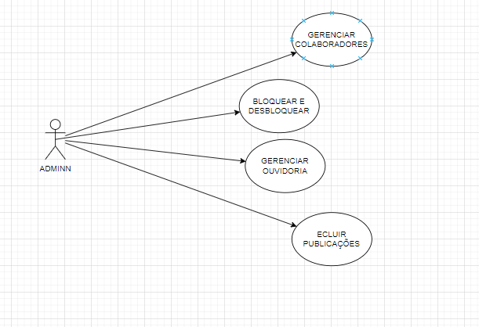

# 

## CDU 3.2: Área de colaboradores

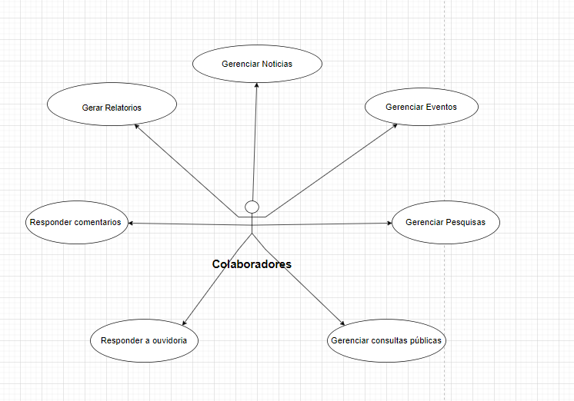

## CDU 3.3: Área de Usuários

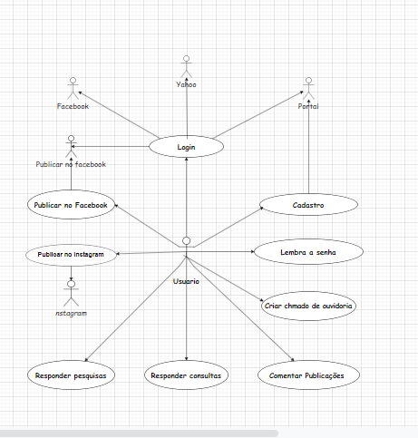

## Área de login do administrador tela inicial

A aréa administrativa é feita para os perfil de administrador e de colaboradores da esta área , e vai ser possível fazer o gerenciamento de publicações e portal

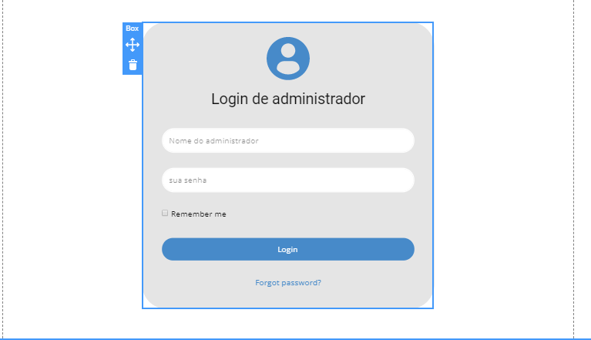

## Área da tela de cadastrar novos colaboradores e novos usuários

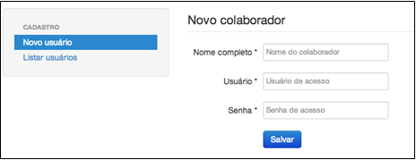

mostra o que seria pedido para cadastrar novos colaboradores.

## Aréa que os colaboradores e Administrador vão ter acesso

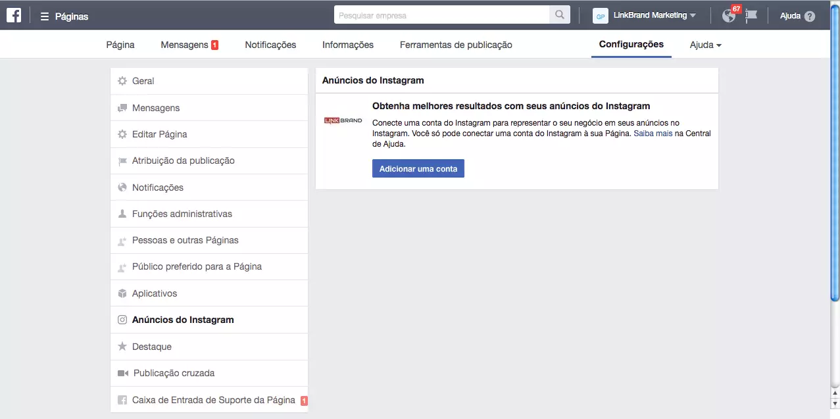

essa área o administrador ou o colaboradores vão poder publicar, apagar, gerenciar publicações , gerenciar usuário

## A tela que o usuário vai ver depois que Realizar todo o processo de cadastro ou Login

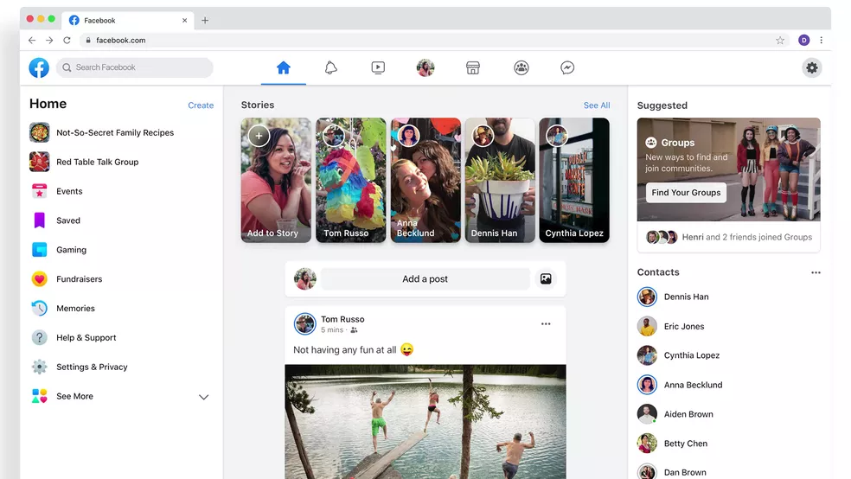

Assim que o usuário fazer o cadastro vai aparecer essa tela para ele ler as notícias e ficar dentro de tudo que acontece no mundo inteiro

## A tela de cadastro de novo perfil

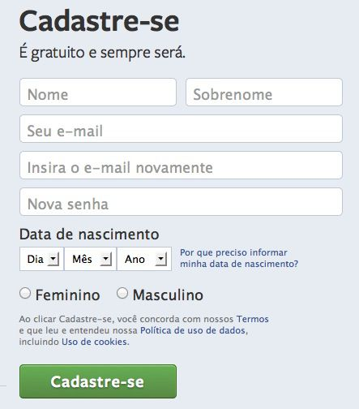

Nela o usuário deve cadastrar o seu perfil respondendo o formulário para ser cadastro no banco de dados

## Estimativas do site:

## A estimativa de tempo necessária para o desenvolvimento completo e implementação do projeto é de aproximadamente 6 a 12 meses, considerando apenas um Desenvolvedor e de 3 a 6 meses e meio, considerando 3 Desenvolvedores sendo todos eles Fullstack. em ambos os casos considera-se que os Desenvolvedores tenham dedicação integral, ou seja, não executarão atividades em paralelo ao mesmo. Para outros cálculos deve-se considerar o valor de 20.000,00 (vinte mil reais).

## Referência

* <https://blog.randon.com.br/tipos-de-banco-de-dados/>
* https://www.techtudo.com.br/noticias/2011/12/o-que-e-html5.ghtml
* [https://pt.wikipedia.org/wiki/XHTML#:~:text=eXtensible%20 Hypertext%20 Markup%20Language%20(abreviado,Web%20 em%20 diversos%20 dispositivos%20(televis%C3%A3o](https://pt.wikipedia.org/wiki/XHTML#:~:text=eXtensible%20Hypertext%20Markup%20Language%20)
* [**https://cryptoid.com.br/criptografia/aes-padrao-de-criptografia-avancado-o-que-e-e-como-funciona/**](https://cryptoid.com.br/criptografia/aes-padrao-de-criptografia-avancado-o-que-e-e-como-funciona/)
* [**https://www.ibm.com/docs/pt-br/ibm-http-server/9.0.5?topic=communications-secure-sockets-layer-ssl-protocol**](https://www.ibm.com/docs/pt-br/ibm-http-server/9.0.5?topic=communications-secure-sockets-layer-ssl-protocol)
* [**https://openid.net/connect/**](https://openid.net/connect/)
* **https://oauth.net/2/**
* [**https://app.diagrams.net/**](https://app.diagrams.net/)
* **facebook.com**

## Criadores

**Nome: Rikelmen Viegas de Lima**

**E-mail:** [**Rikelminviegas12@gmail.com**](mailto:Rikelminviegas12@gmail.com)

**Nome: Gideao Freitas Tenório da Silva**

**E-mail: Gidepercunsionista@gmail.com**